Тульская область
Муниципальное образование Узловский район
Собрание представителей
5-го созыва

Решение
от 21 июля 2015 года | № 38-254

Об утверждении Положения о гербе муниципального образования Узловский район

В соответствии со статьей 17 Федерального закона от 06.10.2003г. № 131-ФЗ «Об общих принципах организации местного самоуправления в Российской Федерации», на основании статей 1, 24 Устава муниципального образования Узловский район Собрание представителей муниципального образования Узловский район РЕШИЛО:

1. Утвердить Положение «О гербе муниципального образования Узловский район» (приложение).
2. Установить герб муниципального образования Узловский район официальным символом муниципального образования Узловский район.
3. Признать решение Думы города Узловая и Узловского района от 17.06.2002 г. № 7-50 «О гербе муниципального образования "город Узловая и Узловский район" утратившим силу.
4. Представить настоящее решение в Геральдический Совет при Президенте Российской Федерации с ходатайством о сохранении номера регистрации, присвоенного гербу муниципального образования Узловский район (№ 994).
5. Контроль исполнения настоящего решения возложить на главу муниципального образования Узловский район (Карташову М.Н.).
6. Решение подлежит обнародованию в установленном порядке и размещению в сети «Интернет» на официальном сайте муниципального образования Узловский район www.uzlovaya.tulоbl.ru
7. Решение вступает в силу со дня обнародования.

Глава муниципального образования  Узловский район-председатель  Собрания представителей  муниципального образования  Узловский район | М.Н. Карташова

Приложение
к решению Собрания представителей
муниципального образования
Узловский район
от 21 июля 2015 года № 38-254

ПОЛОЖЕНИЕ

О ГЕРБЕ МУНИЦИПАЛЬНОГО ОБРАЗОВАНИЯ
УЗЛОВСКИЙ РАЙОН

Настоящим положением устанавливается описание, обоснование и порядок использования герба муниципального образования Узловский район.

- Общие положения

1.1. Герб муниципального образования Узловский район (далее – герб Узловского района) является официальным символом Узловского района.
1.2. Герб Узловского района отражает исторические, культурные, социально-экономические, национальные и иные местные традиции.
1.3. Положение о гербе Узловского района с приложениями на бумажных носителях и электронном носителе хранятся в архиве Узловского района и доступно для ознакомления всем заинтересованным лицам.
1.4. Герб Узловского района подлежит государственной регистрации в порядке, установленном федеральным законодательством и законодательством Тульской области.

2. Геральдическое описание и обоснование символики герба Узловского района.

2.1. Геральдическое описание герба Узловского района гласит: «В зелёном поле серебряный вилообразный крест; поверх всего – золотое колесо о шести спицах».

2.2. Герб Узловского района может воспроизводиться:
- в многоцветном варианте (Приложение 1);
- в одноцветном контурном варианте (Приложение 2);
- в одноцветном контурном варианте с условной штриховкой для обозначения цветов (шафировкой) (Приложение 3).
2.3. Варианты герба Узловского района указанные в пункте 2.2. могут воспроизводиться с левой вольной частью - четырехугольником, примыкающим изнутри к верхнему правому углу герба Узловского района с воспроизведёнными в нем фигурами из герба Тульской области (Приложения 4-6).
2.4. Варианты герба Узловского района, указанные в п. 2.2. настоящего Положения в соответствии с Методическими рекомендациями по разработке и использованию официальных символов муниципальных образований (Раздел 2, Глава VIII, пункты 45, 46), утвержденными Геральдическим Советом при Президенте Российской Федерации 28.06.2006 года, могут воспроизводиться со статусной короной установленного образца (Приложения 7-9).
2.5. Варианты герба Узловского района, указанные в пункте 2.2. могут воспроизводиться одновременно с вольной частью и со статусной короной установленного образца (Приложения 10-12).
2.6. Варианты герба Узловского района указанные в пунктах 2.2., 2.3., 2.4., 2.5. – равно допустимы. Приложения 1-12 к настоящему Положению, являются неотъемлемыми частями настоящего Положения.
2.7. Описание символики Узловского района.
Герб по своему содержанию един и гармоничен: все фигуры герба символизируют МО Узловский район, его жителей как тружеников, привносящих огромный вклад в экономическое, культурное, духовное развитие Тульской области.
Станция Хрущевская Ряжско-Вяземской ж.д. основана в 1873 г. как железнодорожный узел трех направлений на Ряжск, Елец, Тулу, и с самого ее основания, жители поселка при станции и железнодорожники, сначала в обиходе, а затем и в документах называли станцию Узловой. Эта «народная сметливость» определила и значение станции, и официальное ее переименование в 1877 г. на Узловую - это и показано в гербе тремя серебряными, сходящимися в центре полосами – геральдическим вилообразным крестом. По названию станции назван и район.
Серебро – символ совершенства, благородства, чистоты, веры, мира.
Колесо - символ вечного движения и развития, аллегорически показывает ритм движения поездов, определивших судьбу города и района.
Золото в геральдике символизирует богатство, справедливость, уважение, великодушие.
Зелёное поле герба аллегорически показывает природу района.
Зеленый цвет в геральдике означает здоровье, стабильность, процветание, достаток.
2.8. Авторская группа герба:
идея: Сергей Бондаренко (Узловая) и Константин Мочёнов (Химки);
обоснование символики: Галина Туник (Москва);
компьютерный дизайн: Юрий Коржик (Воронеж).

3. Порядок воспроизведения и размещения герба Узловского района.

3.1. Воспроизведение герба Узловского района, независимо от его размеров и техники исполнения, должно точно соответствовать геральдическому описанию, приведенному в пункте 2.1. настоящего Положения.
3.2. Порядок одновременного размещения Государственного герба Российской Федерации, герба Тульской области, герба Узловского района, иных гербов устанавливается в соответствии с федеральным законодательством, законодательством Тульской области, регулирующим правоотношения в сфере геральдического обеспечения.
3.3. При одновременном размещении Государственного герба Российской Федерации (или герба Тульской области) и герба Узловского района герб Узловского района располагается справа (размещение гербов: 1-2).
3.4. При одновременном размещении Государственного герба Российской Федерации (1), герба Тульской области (2) и герба Узловского района (3), Государственный герб Российской Федерации располагается в центре. Слева от Государственного герба Российской Федерации располагается герб Тульской области, справа от Государственного герба Российской Федерации располагается герб Узловского района (размещение гербов: 2-1-3).
3.5. При одновременном размещении четного числа гербов (например, 8-ми), Государственный герб Российской Федерации (1) располагается левее центра. Справа от Государственного герба Российской Федерации располагается герб Тульской области (2), слева от Государственного герба Российской Федерации располагается герб Узловского района (3). Гербы иных муниципальных образований, эмблемы, геральдические знаки общественных объединений, предприятий, учреждений или организаций располагаются далее поочередно слева и справа в порядке ранжирования (размещение гербов: 7-5-3-1-2-4-6-8).
3.6. При одновременном размещении нечетного числа гербов (например, 7-ми), Государственный герб Российской Федерации (1) располагается в центре. Слева от Государственного герба Российской Федерации располагается герб Тульской области (2), справа от Государственного герба Российской Федерации располагается герб Узловского района (3). Гербы иных муниципальных образований, эмблемы, геральдические знаки общественных объединений, предприятий, учреждений или организаций располагаются далее поочередно справа и слева в порядке ранжирования (расположение гербов: 6-4-2-1-3-5-7).
3.7. Расположение гербов, установленное в пунктах 3.3. – 3.6. указано «от зрителя».
3.8. При одновременном размещении Государственного герба Российской Федерации, герба Тульской области, герба Узловского района размер герба Узловского района не может превышать размеры других гербов.
3.9. При одновременном размещении Государственного герба Российской Федерации, герба Тульской области, герба Узловского района высота размещения герба Узловского района не может превышать высоту размещения других гербов.
3.10. При одновременном размещении Государственного герба Российской Федерации, герба Тульской области, герба Узловского района гербы должны быть выполнены в единой технике.
3.11. Порядок изготовления, хранения и уничтожения бланков, печатей и иных носителей изображения герба Узловского района устанавливается администрацией Узловского района.

4. Порядок использования герба Узловского района

4.1. Герб Узловского района в многоцветном варианте размещается:
1) на вывесках, фасадах зданий органов местного самоуправления, муниципальных предприятий и учреждений, необходимых для осуществления полномочий по решению вопросов местного значения МО Узловский район;
2) в залах заседаний органов местного самоуправления МО Узловский район;
3) в кабинетах главы МО Узловский район, выборных должностных лиц местного самоуправления МО Узловский район, главы администрации МО Узловский район.
4.2. Герб Узловского района в многоцветном варианте может размещаться:
1) в кабинетах заместителей главы МО Узловский район, заместителей главы администрации МО Узловский район, руководителей и их заместителей отраслевых, структурных подразделений администрации МО Узловский район, руководителей и их заместителей муниципальных предприятий, учреждений и организаций МО Узловский район;
2) на форме спортивных команд и отдельных спортсменов, представляющих МО Узловский район;
3) на пассажирском транспорте и другом имуществе, предназначенном для транспортного обслуживания населения МО Узловский район;
4) в заставках местных телевизионных программ;
5) на официальных сайтах органов местного самоуправления Узловского района в информационно-коммуникационной сети «Интернет»;
6) на стелах, указателях, знаках, обозначающих границу Узловского района при въезде на территорию Узловского района и выезде из нее.
4.3. Герб Узловского района может воспроизводиться на бланках:
1) Главы МО Узловский район;
2) Главы администрации МО Узловский район;
3) администрации МО Узловский район;
4) Собрания представителей МО Узловский район;
5) депутатов Собрания представителей МО Узловский район;
6) Избирательной комиссии Узловского района Тульской области;
7) должностных лиц органов местного самоуправления МО Узловский район;
8) удостоверений лиц, осуществляющих службу на должностях в органах местного самоуправления, муниципальных служащих, депутатов Собрания представителей МО Узловский район, членов иных органов местного самоуправления, служащих (работников) муниципальных предприятий, учреждений и организаций;
9) удостоверений к знакам различия, знакам отличия, установленных муниципальными правовыми актами.
4.4. Герб Узловского района может воспроизводиться:
1) на визитных карточках лиц, осуществляющих службу на должностях в органах местного самоуправления, на визитных карточках муниципальных служащих, на визитных карточках депутатов Собрания представителей МО Узловский район, на визитных карточках членов иных органов местного самоуправления, служащих (работников) муниципальных предприятий, учреждений и организаций;
2) на знаках различия, знаках отличия, установленных муниципальными правовыми актами;
3) на официальных периодических печатных изданиях, учредителями которых являются органы местного самоуправления МО Узловский район, предприятия, учреждения и организации, находящиеся в муниципальной собственности МО Узловский район, муниципальные унитарные предприятия МО Узловский район;
4) на конвертах, открытках, приглашениях, календарях, а также на представительской продукции (значки, вымпелы, буклеты и иная продукция) органов местного самоуправления МО Узловский район.
4.5. Герб Узловского района может быть использован в качестве геральдической основы для разработки наград и почетных званий Узловского района.
4.6. Многоцветное изображение герба Узловского района может использоваться при проведении:
1) протокольных мероприятий;
2) торжественных мероприятий, церемоний с участием должностных лиц органов государственной власти области и государственных органов области, главы МО Узловский район, официальных представителей МО Узловский район;
3) иных официальных мероприятий.
4.7. Изображение герба Узловского района в одноцветном контурном варианте помещается на гербовых печатях органов местного самоуправления; предприятий, учреждений и организаций, находящихся в муниципальной собственности.
4.8. Использование герба Узловского района или его воспроизведение в случаях, не предусмотренных пунктами 4.1. – 4.7. настоящего Положения, является неофициальным использованием герба Узловского района.
4.9. Использование герба Узловского района или его воспроизведение в случаях, не предусмотренных пунктами 4.1. – 4.7. настоящего Положения, осуществляется по согласованию с администрацией МО Узловский район, в порядке, установленном муниципальными правовыми актами МО Узловский район.

5. Контроль и ответственность за нарушение настоящего Положения

5.1. Контроль соблюдения установленных настоящим Положением норм возлагается на администрацию МО Узловский район.
5.2. Ответственность за искажение рисунка герба, установленного настоящим Положением, несет исполнитель допущенных искажений.
5.3. Нарушениями норм воспроизведения и использования герба Узловского района являются:
1) использование герба Узловского района, в качестве геральдической основы гербов и флагов общественных объединений и муниципальных учреждений, организаций и предприятий, независимо от их организационно-правовой формы;
2) использование в качестве средства визуальной идентификации и рекламы товаров, работ и услуг, если реклама этих товаров, работ и услуг запрещена или ограничена в соответствии с федеральным законодательством;
3) искажение рисунка герба, установленного в пункте 2.1. части 2 настоящего Положения;
4) использование герба Узловского района или его воспроизведение с нарушением норм, установленных настоящим Положением;
5) воспроизведение герба Узловского района с искажением или изменением композиции или цвета, выходящим за пределы геральдически допустимого;
6) надругательство над гербом Узловского района или его воспроизведением, в том числе путем нанесения надписей, рисунков оскорбительного содержания, использования в оскорбляющем нравственность качестве;
7) умышленное повреждение герба Узловского района.
5.4. Производство по делам об административных правонарушениях, предусмотренных пунктом 5.3, осуществляется в порядке, установленном Кодексом Российской Федерации об административных правонарушениях и Законами Тульской области.

6. Заключительные положения

6.1. Внесение в композицию герба Узловского района каких-либо изменений допустимо в соответствии с законодательством, регулирующим правоотношения в сфере геральдического обеспечения.
6.2. Право использования герба Узловского района с момента утверждения его депутатами Собрания представителей муниципального образования Узловский район принадлежит органам местного самоуправления Узловского района.
6.3. Герб Узловского района, с момента установления его Собранием представителей муниципального образования Узловский район в качестве официального символа Узловского района, согласно п.2 ч.6 ст.1259 части 4 Гражданского кодекса Российской Федерации «Об авторском праве и смежных правах», авторским правом не охраняется.

Приложения:
- Многоцветный рисунок герба Узловского района.
- Одноцветный контурный рисунок герба Узловского района.
- Одноцветный контурный рисунок герба Узловского района, выполненный с условной штриховкой для обозначения цвета.
- Многоцветный рисунок герба Узловского района с вольной частью.
- Одноцветный контурный рисунок герба Узловского района с вольной частью.
- Одноцветный контурный рисунок герба Узловского района с вольной частью, выполненный с условной штриховкой для обозначения цвета.
- Многоцветный рисунок герба Узловского района с короной.
- Одноцветный контурный рисунок герба Узловского района с короной.
- Одноцветный контурный рисунок герба Узловского района с короной, выполненный с условной штриховкой для обозначения цвета.
- Многоцветный рисунок герба Узловского района с вольной частью и короной.
- Одноцветный контурный рисунок герба Узловского района с вольной частью и короной.
- Одноцветный контурный рисунок герба Узловского района с вольной частью и короной, выполненный с условной штриховкой для обозначения цвета.

ПРИЛОЖЕНИЕ 1
к Положению о гербе
муниципального образования
Узловский район, утвержденному решением
Собрания представителей
муниципального образования Узловский район
от 21 июля 2015 года № 38-254

МНОГОЦВЕТНЫЙ РИСУНОК ГЕРБА
МУНИЦИПАЛЬНОГО ОБРАЗОВАНИЯ
УЗЛОВСКИЙ РАЙОН
(гербовый щит)
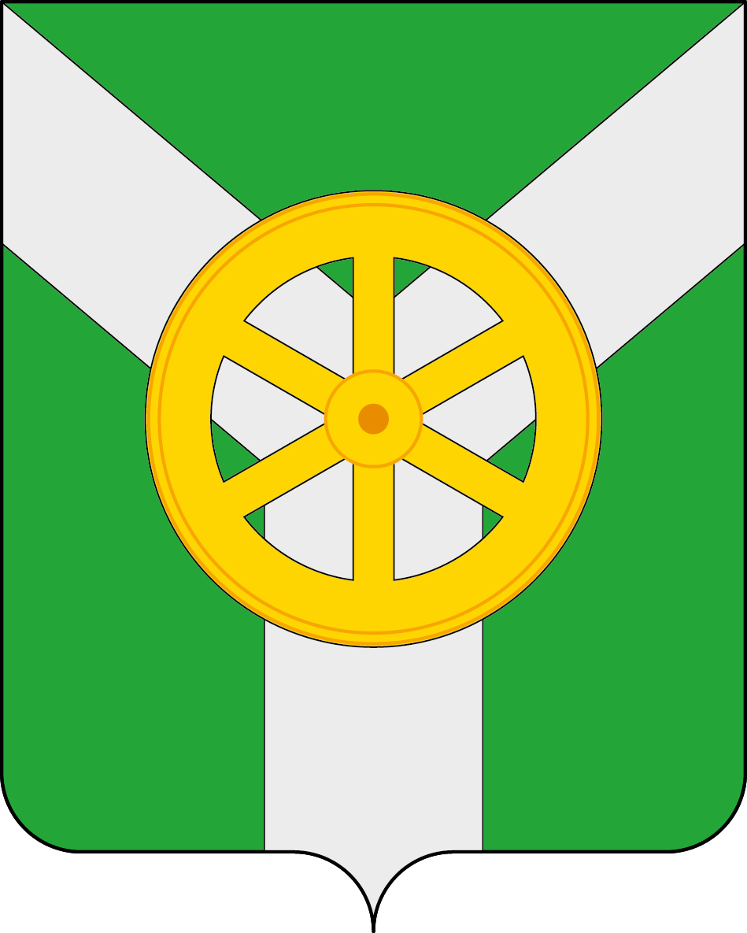

ПРИЛОЖЕНИЕ 2
к Положению о гербе
муниципального образования
Узловский район, утвержденному решением
Собрания представителей
муниципального образования Узловский район
от 21 июля 2015 года № 38-254

ОДНОЦВЕТНЫЙ КОНТУРНЫЙ РИСУНОК ГЕРБА
МУНИЦИПАЛЬНОГО ОБРАЗОВАНИЯ
УЗЛОВСКИЙ РАЙОН
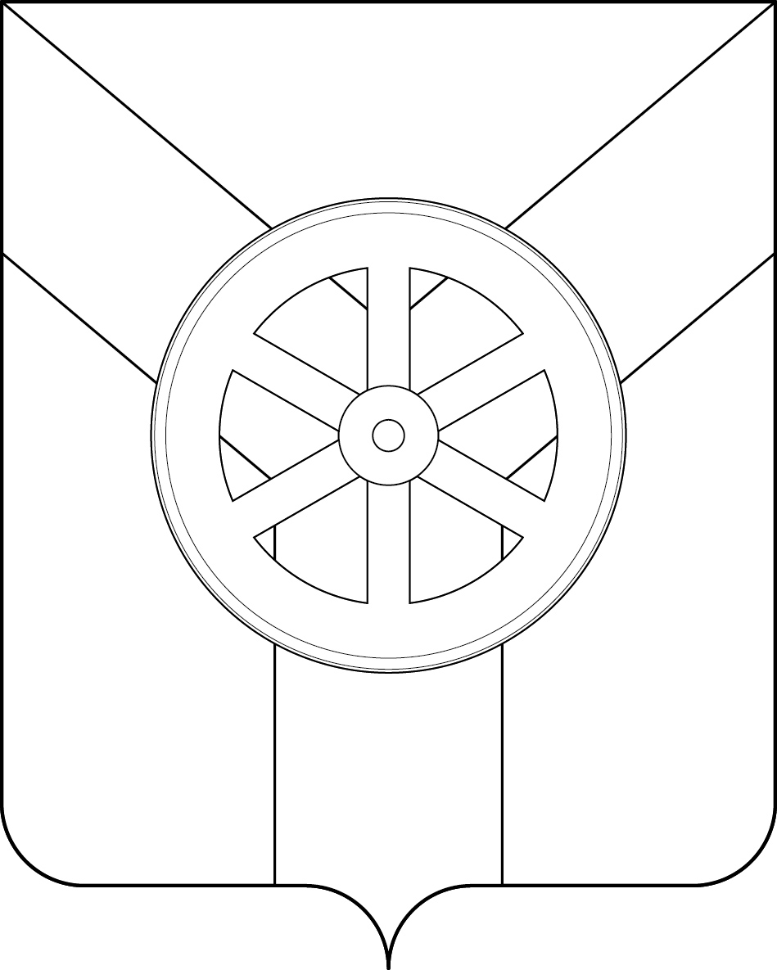
(гербовый щит)

ПРИЛОЖЕНИЕ 3
к Положению о гербе
муниципального образования
Узловский район, утвержденному решением
Собрания представителей
муниципального образования Узловский район
от 21 июля 2015 года № 38-254

ОДНОЦВЕТНЫЙ КОНТУРНЫЙ РИСУНОК С УСЛОВНОЙ
ШТРИХОВКОЙ ДЛЯ ОБОЗНАЧЕНИЯ ЦВЕТА ГЕРБА
МУНИЦИПАЛЬНОГО ОБРАЗОВАНИЯ
УЗЛОВСКИЙ РАЙОН
(гербовый щит)
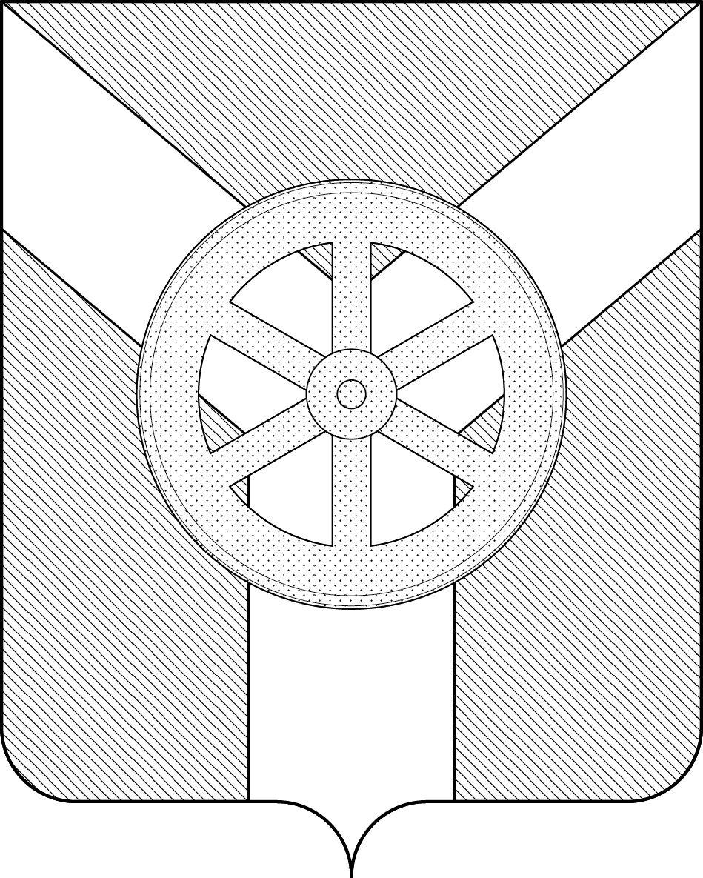

ПРИЛОЖЕНИЕ 4
к Положению о гербе
муниципального образования
Узловский район, утвержденному решением
Собрания представителей
муниципального образования Узловский район
от 21 июля 2015 года № 38-254

МНОГОЦВЕТНЫЙ РИСУНОК ГЕРБА
МУНИЦИПАЛЬНОГО ОБРАЗОВАНИЯ
УЗЛОВСКИЙ РАЙОН
(гербовый щит с вольной частью)
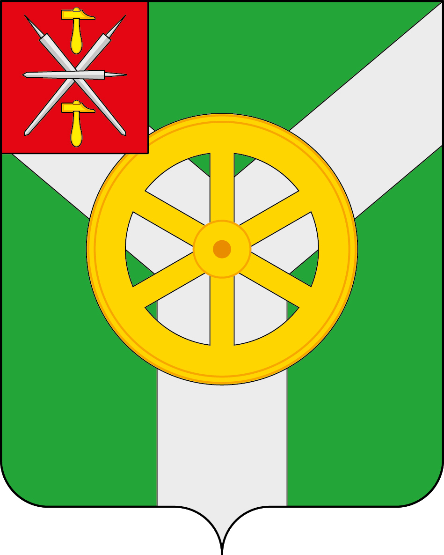

ПРИЛОЖЕНИЕ 5
к Положению о гербе
муниципального образования
Узловский район, утвержденному решением
Собрания представителей
муниципального образования Узловский район
от 21 июля 2015 года № 38-254

ОДНОЦВЕТНЫЙ КОНТУРНЫЙ РИСУНОК ГЕРБА
МУНИЦИПАЛЬНОГО ОБРАЗОВАНИЯ
УЗЛОВСКИЙ РАЙОН
(гербовый щит с вольной частью)
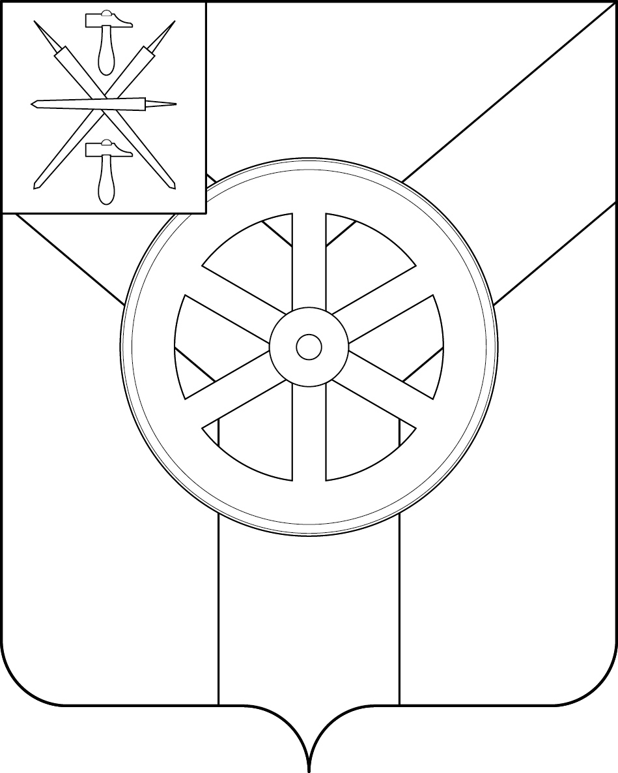

ПРИЛОЖЕНИЕ 6
к Положению о гербе
муниципального образования
Узловский район, утвержденному решением
Собрания представителей
муниципального образования Узловский район
от 21 июля 2015 года № 38-254

ОДНОЦВЕТНЫЙ КОНТУРНЫЙ РИСУНОК С УСЛОВНОЙ
ШТРИХОВКОЙ ДЛЯ ОБОЗНАЧЕНИЯ ЦВЕТА ГЕРБА
МУНИЦИПАЛЬНОГО ОБРАЗОВАНИЯ
УЗЛОВСКИЙ РАЙОН
(гербовый щит с вольной частью)
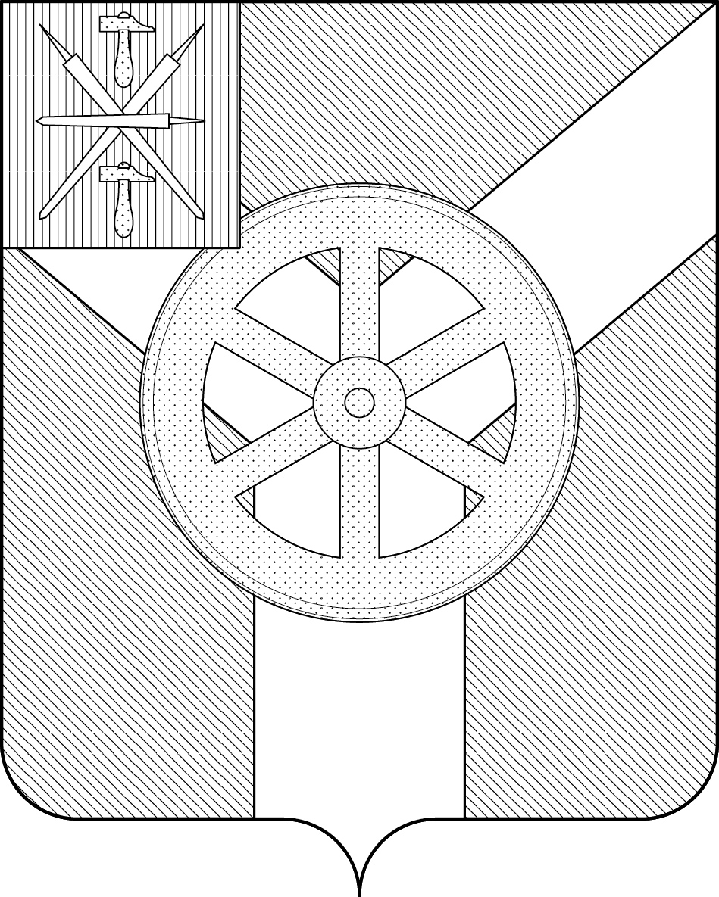

ПРИЛОЖЕНИЕ 7
к Положению о гербе
муниципального образования
Узловский район, утвержденному решением
Собрания представителей
муниципального образования Узловский район
от 21 июля 2015 года № 38-254

МНОГОЦВЕТНЫЙ РИСУНОК ГЕРБА
МУНИЦИПАЛЬНОГО ОБРАЗОВАНИЯ
УЗЛОВСКИЙ РАЙОН
(коронованный щит)

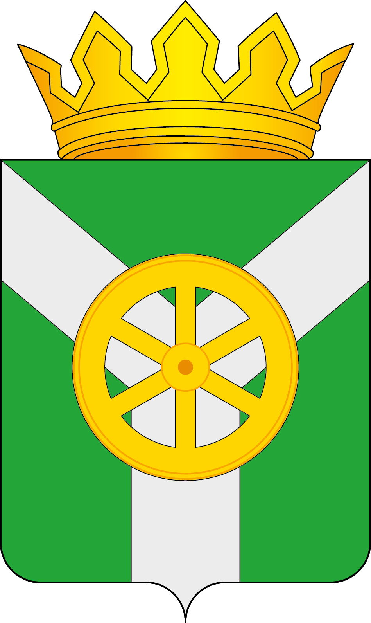

ПРИЛОЖЕНИЕ 8
к Положению о гербе
муниципального образования
Узловский район, утвержденному решением
Собрания представителей
муниципального образования Узловский район
от 21 июля 2015 года № 38-254

ОДНОЦВЕТНЫЙ КОНТУРНЫЙ РИСУНОК ГЕРБА
МУНИЦИПАЛЬНОГО ОБРАЗОВАНИЯ
УЗЛОВСКИЙ РАЙОН
(коронованный щит)
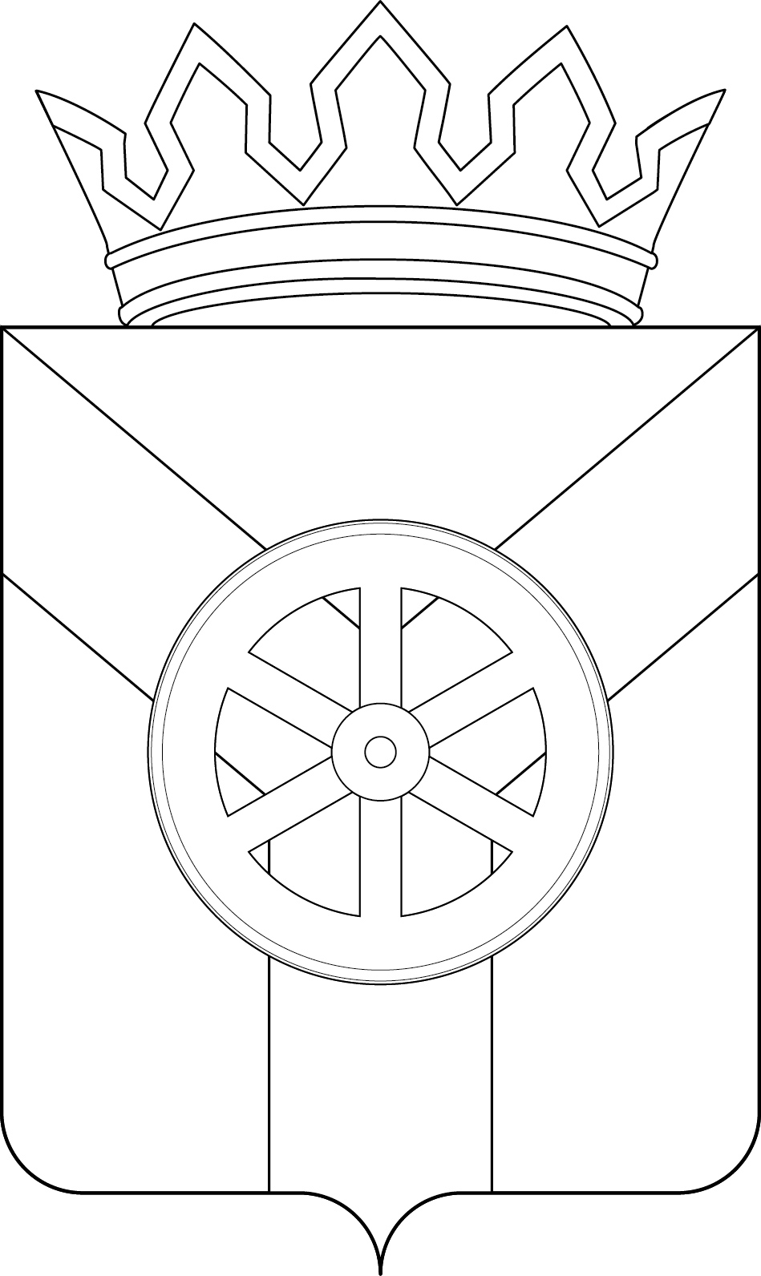

ПРИЛОЖЕНИЕ 9
к Положению о гербе
муниципального образования
Узловский район, утвержденному решением
Собрания представителей
муниципального образования Узловский район
от 21 июля 2015 года № 38-254

ОДНОЦВЕТНЫЙ КОНТУРНЫЙ РИСУНОК С УСЛОВНОЙ
ШТРИХОВКОЙ ДЛЯ ОБОЗНАЧЕНИЯ ЦВЕТА ГЕРБА
МУНИЦИПАЛЬНОГО ОБРАЗОВАНИЯ
УЗЛОВСКИЙ РАЙОН
(коронованный щит)
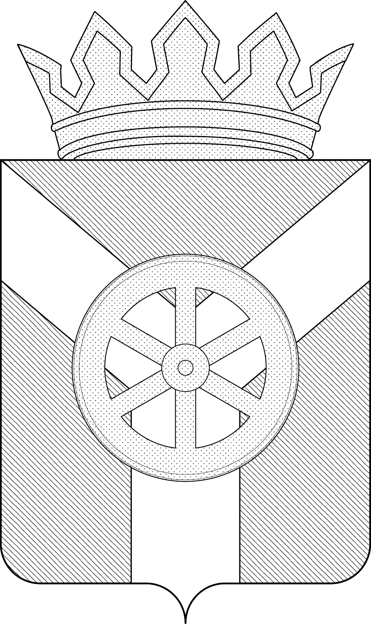

ПРИЛОЖЕНИЕ 10
к Положению о гербе
муниципального образования
Узловский район, утвержденному решением
Собрания представителей
муниципального образования Узловский район
от 21 июля 2015 года № 38-254

МНОГОЦВЕТНЫЙ РИСУНОК ГЕРБА
МУНИЦИПАЛЬНОГО ОБРАЗОВАНИЯ
УЗЛОВСКИЙ РАЙОН
(коронованный щит с вольной частью)
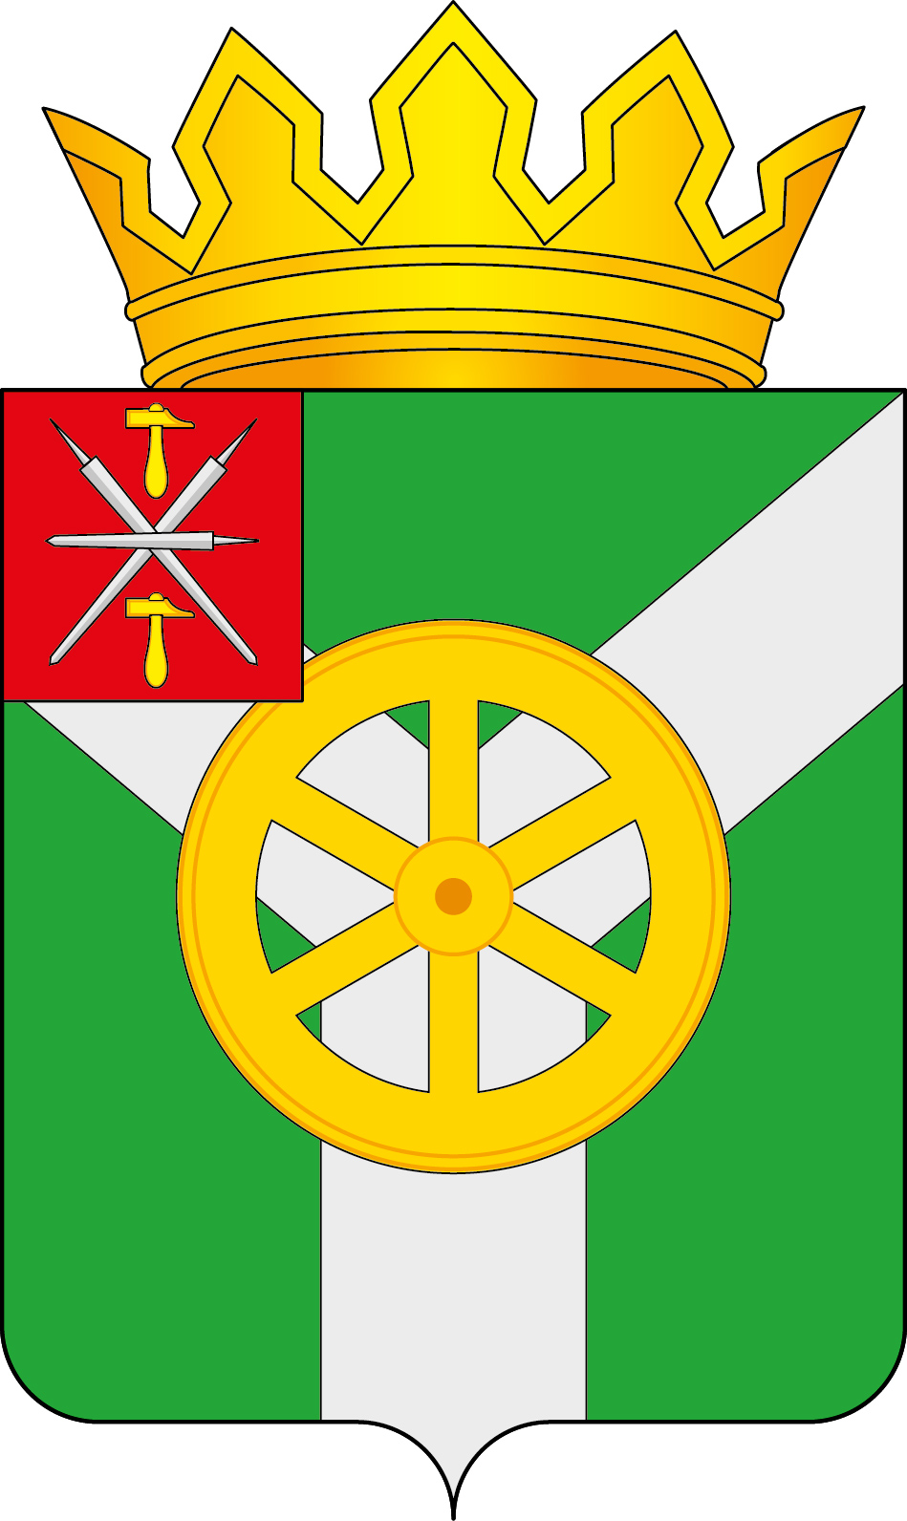

ПРИЛОЖЕНИЕ 11
к Положению о гербе
муниципального образования
Узловский район, утвержденному решением
Собрания представителей
муниципального образования Узловский район
от 21 июля 2015 года № 38-254

ОДНОЦВЕТНЫЙ КОНТУРНЫЙ РИСУНОК ГЕРБА
МУНИЦИПАЛЬНОГО ОБРАЗОВАНИЯ
УЗЛОВСКИЙ РАЙОН
(коронованный щит с вольной частью)
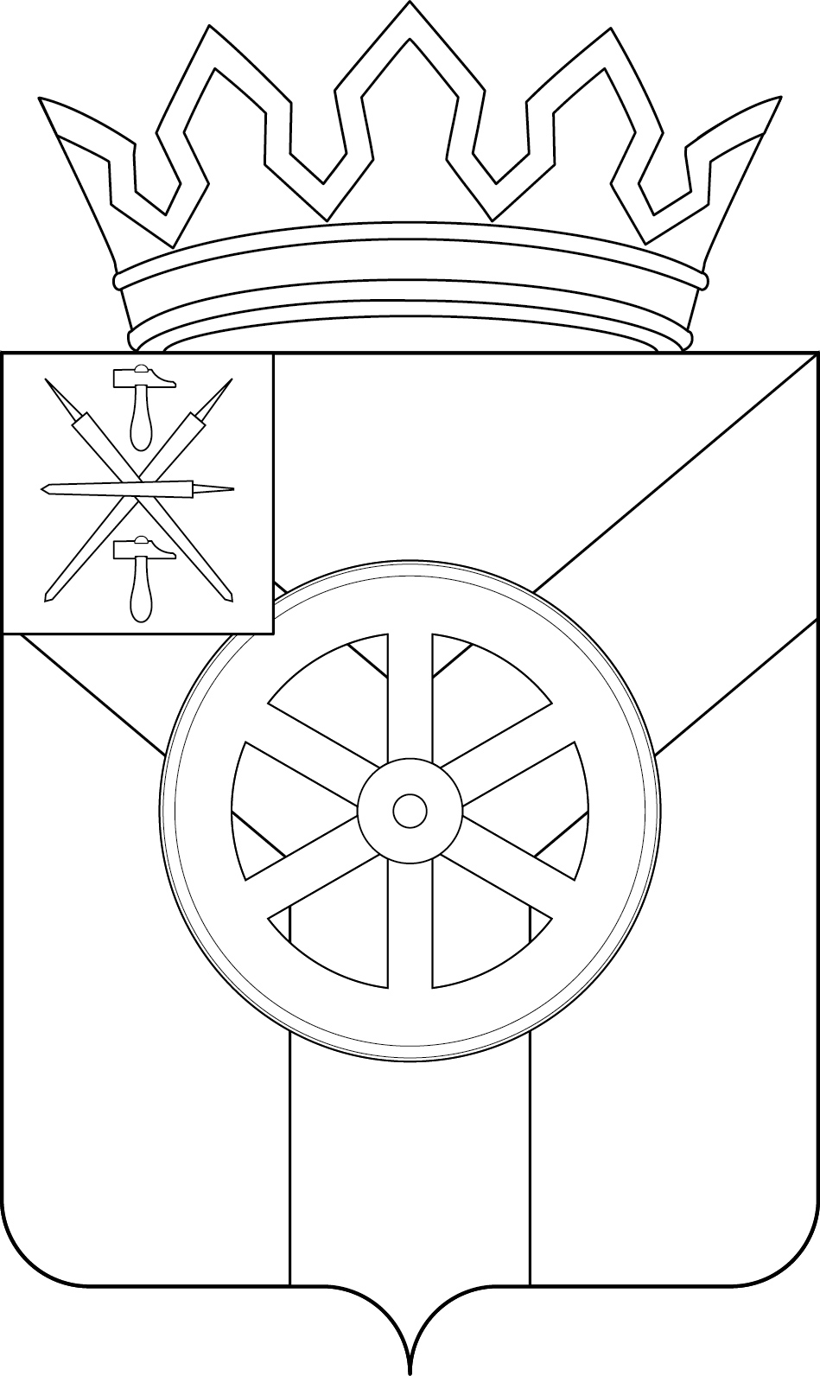

ПРИЛОЖЕНИЕ 12
к Положению о гербе
муниципального образования
Узловский район, утвержденному решением
Собрания представителей
муниципального образования Узловский район
от 21 июля 2015 года № 38-254

ОДНОЦВЕТНЫЙ КОНТУРНЫЙ РИСУНОК С УСЛОВНОЙ
ШТРИХОВКОЙ ДЛЯ ОБОЗНАЧЕНИЯ ЦВЕТА ГЕРБА
МУНИЦИПАЛЬНОГО ОБРАЗОВАНИЯ
УЗЛОВСКИЙ РАЙОН
(коронованный щит с вольной частью)
